# 唐王街道防灭火与疏散应急预案

# 1 总则

## 1.1 编制目的

规范街道辖区的火灾事故应急管理、应急响应和应急处置工作，科学合理、及时有效地实施应急救援，全面做好火灾事故的应急救援工作，加强应对火灾事故风险的能力，快速实施灭火救援行动，最大限度地减少事故造成的人员伤亡和财产损失，维护辖区人民群众的生命安全和社会稳定。

## 1.2 编制依据

本预案主要依据以下有关法律、法规、规章及文件的规定进行编制：

《中华人民共和国突发事件应对法》（十届国家主席令第六十九号）；

《中华人民共和国消防法》（十三届主席令第八十一号修订）

《中华人民共和国安全生产法》（十三届主席令第八十八号）；

《生产安全事故报告和调查处理条例》（国务院令第493号）；

《生产安全事故应急条例》（国务院令第708号）；

《善社会单位灭火和应急疏散预案编制及实施导则》（GB∕T 38315-2019）

《国家突发公共事件总体应急预案》（国务院第79次常务会议通过）；

《山东省突发事件总体应急预案》（鲁政发〔2021〕14号）；

《济南市突发事件总体应急预案》（济政发〔2022〕6号）；

《济南市历城区突发事件总体应急预案》（济历城政发〔2022〕4号）。

## 1.3 适用范围

本预案适用于唐王街道辖区发生的火灾事故的应急处置工作。

## 1.4 工作原则

1. 以人为本，减少损失。在处置火灾事故时，始终把保护人民群众生命安全放在首位，保障人民群众财产和公共设施的安全，把火灾损失降到最低限度。

2. 预防为主，防消结合。各单位、各村（社区）要开展经常性的防火宣传教育，加强防火基础设施建设，整改、消除各类火灾隐患，从源头上预防火灾事故发生。

3. 统一领导，协同作战。在街道的统一领导下，各部门尽职尽责，密切协作，协调有序地开展火灾扑救、人员救治和善后处理工作。

# 2 应急组织体系

## 2.1 组织机构

**2.1.1 街道应急组织组成**

济南市历城区唐王街道火灾事故应急救援组织体系，与济南市历城区唐王街道突发事故总体预案应急组织体系一致，由应急指挥组织、应急工作小组及成员单位组成。

应急指挥组织由应急指挥机构和应急办公机构组成。唐王街道成立应急管理委员会作为街道的应急管理机构，在火灾事故应急期间，自动成为火灾事故的应急指挥机构。

街道应急管理委员会由主任、副主任及成员组成，在火灾事故应急期间自动成为应急指挥部总指挥、副指挥及成员；应急管理委员会下设应急办公室作为街道的常设应急办公机构。

唐王街道根据火灾事故应急救援的需要，成立应急工作小组。应急工作小组由综合协调组、抢险救灾组、通信联络组、治安疏导组、医疗救护组、后勤保障组、环境保护组、新闻发布组、技术保障组、调查评估组、善后工作组组成。

为配合应急救援的需要，唐王街道将街道政府有关部门、辖区公安派出所、辖区供电部门、辖区内邮政、街道下属各管区、主要企事业单位、各行政村等列为成员单位，以便火灾事故应急期间提供相关应急职能。

街道应急办公室、各应急工作小组、相关成员单位，在火灾事故应急期间，在唐王街道应急管理委员会的统一领导和指挥下，按照各自的分工和职责范围，进行火灾事故预防、现场施救及其他应急事项。

唐王街道应急组织机构的组织体系架构，如图2.1-1所示。

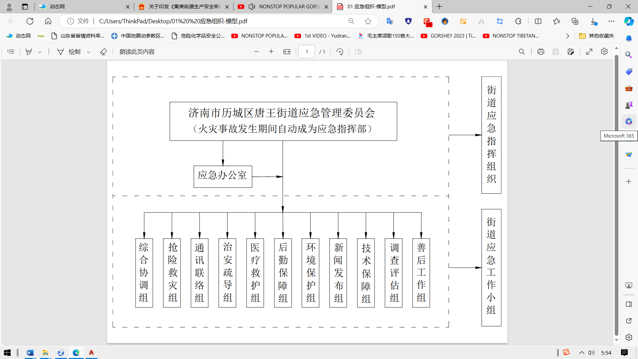

**图 2.1-1 济南市历城区唐王街道火灾事故应急救援组织体系图**

**2.1.2 各机构设置及职责**

1.3.1.1 街道应急管理委员会

1. 组成

唐王街道设立突发事故应急管理委员会，负责街道火灾事故应急处置的统一领导和指挥工作。

唐王街道应急管理委员会的组成如下：

主 任：王 勇 党工委副书记、主任

副主任：刘 波 党工委副书记

周 杰 党工委委员、纪工委书记

张延国 党工委委员、副主任

王 民 党工委委员、副主任

赵 芸 党工委委员、副主任

刘 滨 党工委委员、副主任

柳 坤 综合治理服务中心主任

李成国 公共文化服务中心主任

李长庚 民生保障服务中心主任

成 员：张 明 应急办主任

刘 涛 党政办公室主任

张 伟 教育办主任

林永建 城管科副科长

张育闽 综合执法中队队长

李庆江 济钢交警中队长

朱家伟 供电所所长

韩 平 卫生院院长

腾 宝 市场监管所所长

陈继星 畜牧站站长

张乃谅 渔场总经理

范小刚 国土所所长

徐高鹏 中国联通唐王营服中心主任

邱继富 农业发展服务中心主任

卢念进 经发科科长

郭盈含 宣传科科长

周广东 文化站站长

李丕娟 社会事务科科长

陈延杰 唐王管区主任

彭 蔚 纸坊管区主任

韩春梅 崔家管区主任

邱 霞 娄家管区主任

王为政 老僧口管区主任

郑元宝 派出所教导员

2. 职责

（1）街道应急管理委员会职责

唐王街道应急管理委员会的职责，如表2.1-1所示。

**表 2.1-1 街道应急管理委员会职责一览表**

| 日常应急职责 | 事故期间职责 |
| --- | --- |
| （1）负责本街道的应急救援队伍建设工作；  （2）负责本街道的应急保障系统建设工作；  （3）定期组织应急预案的修编工作；  （4）负责应急预案的贯彻落实情况，定期或不定期对本街道应急队伍建设、应急保障系统、应急预案演练等情况进行检查；  （4）落实国家相关的应急管理政策，执行和落实上级下达的应急任务。 | （1）火灾事故发生后，对属于上级政府或部门负责处理的，在上级政府或部门组织的应急组织到达事故现场前，本街道在应急能力范围内先期处置，在上级政府或部门组织的应急组织到达事故现场后，本街道应急组织的指令配合处置。  （2）火灾事故发生后，对属于本街道负责处理的，本街道在应急总指挥的统一领导下，组织、指挥、协调各应急工作小组进行应急处置。 |

（2）应急管理委员会总指挥、副指挥及成员职责

街道应急管理委员会总指挥、副指挥及成员的职责，如表2.1-2所示。

**表 2.1-2 街道应急领导小组总指挥、副指挥及成员职责一览表**

| 应急职务 | 日常应急职责 | 事故期间职责 |
| --- | --- | --- |
| 总指挥 | （1）组织制定并实施本街道火灾事故应急救援预案，配备应急救援装备和物资；  （2）法律、法规、规章及政府有关部门文件规定的其他应急职责。 | （1）下达预警和预警解除指令；下达应急预案启动和终止指令；  （2）事故应急过程中下达应急指令；接受和落实政府或部门的应急指示。 |
| 副指挥 | （1）协助总指挥做好火灾事故的处置工作。  （2）总指挥交办的其他应急事项。 | （1）负责落实总指挥交办的应急事项。  （2）遇总指挥因故不能到任时，代理总指挥全面指挥应急救援工作。 |
| 成 员 | （1）根据总指挥或者副指挥的安排，组织隐患排查治理工作；  （2）总指挥、副指挥交办的其他应急事项。 | （1）落实总指挥或副指挥交办的应急事项；（2）当总指挥与副指挥都不在现场时，按排名顺序自动承担总指挥或副指挥职责。 |

1.3.1.2 街道应急办公室

街道设置应急办公室。应急办公室是街道应急管理委员会下属的办公机构，在街道应急管理委员会的领导下进行工作。

1. 组成

唐王街道应急办公室组成如下：

主 任：张明

副主任：韩作艳 杜宁

成 员：彭尉 马兆宇 张吉昌 尚琳

2. 职责

（1）应急办公室职责

街道应急办公室的职责，如表2.1-3所示。

**表 2.1-3 街道应急办公室应急职责一览表**

| 日常应急职责 | 事故期间职责 |
| --- | --- |
| （1）负责日常应急工作管理，确保与上级应急管理机构、相关应急组织的信息畅通。  （2）定期组织应急培训、演练和考核评估。  （3）落实应急所需药品、耗材、器械、设备等物资的储备及日常管理工作；  （4）应急管理委员会交办的其他任务。 | （1）负责事故接警和事故汇报工作；根据应急总指挥的指示，向各应急施救组织下达指令。  （2）在应急管理委员会的指挥下，调配应急力量和物资，跟踪并了解事故的发展和处置情况。  （3）随时向应急管理委员会和上级有关部门进行汇报；整理、制作相关 的事故报表和材料等。 |

（2）应急办公室主任、副主任及成员职责

应急办公室主任、副主任及成员职责，如表2.1-4所示。

**表 2.1-4 应急办公室主任、副主任及成员职责一览表**

| 应急职务 | 日常应急职责 | 事故期间职责 |
| --- | --- | --- |
| 主 任 | （1）负责统筹应急办公室工作；对副主任、成员的工作情况进行管理、考核。  （2）负责火灾事故文资料的建立及管理，确保有关火灾事故的资料规范和有效。 | （1）根据应急管理委员会的安排，贯彻落实应急管理委员会的工作安排。  （2）事故应急过程中，及时向办公室副主任及成员传达有关指令。 |
| 副主任 | （1）协助主任做好应急办公室的日常管理工作。  （2）主任交办的其他应急事项。 | （1）负责落实主任交办的应急事项。  （2）遇主任因故不能到任时，负责应急办公室的应急管理职能。 |
| 成 员 | （1）根据主任、副主任的安排，组织开展应急预案的演练、培训、宣传等工作；  （2）履行岗位职责，具体负责突发事故信息的接收和登记工作。 | （1）落实主任或副主任交办的应急事项。  （2）上传下达各种指令及时、准确。 |

## 2.2 成员单位

**2.2.1 主要成员单位**

为配合应急救援的需要，唐王街道将街道政府有关部门、辖区公安派出所、供电部门、邮政单位、各管区、主要企事业单位、各行政村等，列为成员单位，以便自然灾害事件应急期间提供相关应急职能。

**2.2.2 成员单位职责**

上述成员单位在各类火灾事故应急期间，根据火灾事故救援工作需要，在街道应急指挥部的组织、协调下，在职责范围内做好相关工作。

2.2.2.1 公安派出所

派出所等公安部门按照有关规定，参与应急处置和治安维护工作。视情况制定灾区应急状态下维护治安、交通秩序的行动方案，依法严厉打击违法犯罪活动。必要时，依法采取有效管制措施，维护社会秩序。

2.2.2.2 供电部门

按规定权限负责供电区域内电网的运行维护、检修、事故抢修及故障报修工作，确保供电可靠。

发生火灾事故期间，根据应急指挥部的安排，负责事故抢险与处置，恢复电力供应等工作。

2.2.2.3 邮政部门

发生气象灾害、地震灾害、地质灾害、安全事故、疫情、恐怖袭击等火灾事故时，确保邮政信息系统畅通，防止邮件、快件积压、丢失或损毁。

2.2.2.4 各管区

街道各管区，在上级政府及街道应急管理委员会的领导下，负责管区范围内发生的火灾事故的预测、预警、报警、接警、处置、善后等工作。

2.2.2.5 其他

街道辖区各企事业单位、村委会、其他组织应当加强对火灾事故的预防和处置工作，制定应急预案，储备应急物资，做好应急处置工作。

## 2.3 应急工作组

唐王街道根据火灾事故应急救援的需要，成立应急工作小组。应急工作小组由综合协调组、抢险救灾组、通信联络组、治安疏导组、医疗救护组、后勤保障组、环境保护组、新闻发布组、技术保障组、调查评估组、善后工作组组成。上述各应急工作小组在街道应急管理委员会的领导和指挥下，按照各自的职责进行应急救援。

**表 2.3-1 应急工作小组主要职责**

| 序号 | 名称 | 主要职责 | 牵头部门 | 配合部门 |
| --- | --- | --- | --- | --- |
| 1 | 综合协调组 | （1）统筹组织火灾事故现场应急救援的综合协调工作；（2）协助现场指挥人员做好现场指挥部的开设和撤离工作；（3）负责应急领导小组指令的接收与转发，做好现场指挥小组会议管理工作，做好会议记录整理以及对外发布文件的草拟工作；（4）承担现场指挥部的职守工作，收集、汇总现场处置工作情况，编辑应急救援大事记，编制信息简报并上报；（5）负责调配全镇事故应急力量和资源，向上级应急部门请求应急支援；（6）组织做好现场处置工作的总结评估，提出应急预案修改建议；（7）做好应急救援工作文件、影像资料的搜集、整理、保管和归档等工作。 | 应急办 | 党政办、文化站、宣传科、各管区、渔场 |
| 2 | 抢险救灾组 | （1）实施火灾事故现场处置、火灾事故扑救、人员搜救、工程抢险和现场清理等工作；（2）控制危险源，防止次生、衍生事故发生；（3）为火灾事故调查收集有关资料。 | 应急办 | 党政办、教育办、城管科、综合执法中队、供电所、卫生院、农业发展服务中心、经发科、社会事务科、各管区、渔场 |
| 3 | 通信联络组 | 对通讯设施和设备进行维护，保证通讯设施和设备处于良好状态。 | 中国联通唐王营业服务中心 | 文化站、宣传科 |
| 4 | 治安疏导组 | （1）做好现场指挥部、抢险救援现场的警戒和交通管控工作；（2）发放各保障组人员和车辆的证件；（3）做好失联（死亡）人员身份核查工作，承担火灾事故中失联人员身份信息的核实和登记工作，对遇难者身份进行鉴定；（4）负责组织受灾群众安全疏散。 | 派出所 | 城管科、社会事务科、交管所、各管区、渔场 |
| 5 | 医疗救护组 | （1）调度全镇医疗队伍、专家等资源和力量，做好对火灾事故受伤人员的救治和康复工作；（2）设立临时医疗点，为受伤人员、抢险救援人员提供医疗保障服务；（3）做好现场救援区域的防疫消毒；（4）向受伤人员和受灾群众提供心理卫生咨询和帮助。 | 唐王卫生院 | 各管区、渔场 |
| 6 | 后勤保障组 | 物资、装备、食品、交通、供电、供水、供气和通信等方面的后勤服务和资源保障。 | 党政办 | 市场监管所、交管所、供电站、农业发展服务中心、城管科、中国联通唐王营服中心 |
| 7 | 环境保护组 | （1）对涉事区域进行环境监测工作，提出控制污染扩散的建议，防止发生环境污染次生灾害。（2）承担抢险救援现场的气象监测和预报服务保障工作。 | 城管科 | 综合执法中队、交管所、各管区、渔场 |
| 8 | 新闻发布组 | （1）统筹协调和组织事故舆论引导工作；（2）做好事故舆情搜集、分析和报送工作；（3）做好新闻应对发布和集体采访组织活动；（4）做好境内外媒体沟通协调和组织联络工作；（5）向应急指挥部和事故相关单位、辖区政府通报舆情进展，提出应对建议。 | 宣传科 | 党政办、文化站、社会事务科 |
| 9 | 技术保障组 | 储备应急知识及资料，建立营救人员和处理火灾事故的知识、方法和技巧等资料。 | 应急办 | 党政办、教育办、卫生院、市场监管所、畜牧站 |
| 10 | 调查评估组 | 初步核实火灾事故的发生经过和原因，总结事故处置工作的经验教训，评估火灾事故损失，制订改进措施。 | 派出所 | 应急办、农业发展服务中心、经发科、城管科、市场监管所 |
| 11 | 善后工作组 | （1）做好善后处置的总协调工作；（2）做好善后抢险救援人员后勤保障工作；（3）做好受伤、失联人员、亲属信息登记和安抚疏导等善后工作；（4）做好遇难者遗体的保存、处理和殡葬服务等善后工作；（5）做好受伤人员和企业的经济补偿等善后工作；（6）做好社会力量动员和救灾物资等救助组织工作；（7）做好灾后恢复重建等工作。 | 党政办 | 社会事务科、经发科、各管区、渔场 |

# 3 风险分析

## 3.1 风险分析

唐王街道境内主要的火灾危险部位有：高层建筑、医院、养老院、学校、幼儿园、宾馆、酒店、商场、公共娱乐场所、文博单位、劳动密集型企业、企业中的的人员密集场所、易燃易爆场所、各种燃气管网、老旧场所、各类农贸市场、使用燃气的个户和经营户等。

若消防安全管理不严，消防设施缺失缺陷，容易引起火灾事故发生。分析认为，街道辖区存在或出现以下情况时，可能会导致火灾事故发生：

1. 火源管理缺陷。违规使用明火，动火施工无审批，生产或者营业期间，违规动火动焊作业；施工期间未落实现场看护人员，未提前清理可燃杂物和落实安全防护措施；违规存放、使用易燃易爆危险品；混合经营生产经营场所中动火施工不报告、不告知其他单位。

2. 电源管理缺陷。各种配电箱（柜）电线连接不规范；违章带负荷拉、合闸；电线电缆未穿管保护，直接穿越易燃可燃材料及墙体，开关、插座直接安装在易燃可燃材料上；照明灯具与可燃物未保持可靠安全距离，未采取隔热、散热等措施；违规使用未经产品质量认证的大功率电器或移动插排；电动自行车（蓄电池）违规在室内停放或充电。

3. 易燃可燃保温材料和装饰装修缺陷。人员密集场所室内保温材料燃烧性能不符合要求；违规使用聚丙烯、聚乙烯、聚氨酯、聚苯乙烯等材质的易燃可燃装饰材料尤其是塑料绿植，进行装饰装修；违章搭建易燃可燃材料夹芯彩钢板建筑；混合生产经营场所违规储存、使用易燃易爆危险品。

4. 安全疏散条件缺陷。疏散楼梯数量不足或设置不符合要求；违规占用、堵塞、封闭疏散通道、安全出口；在人员密集场所的门窗上设置影响逃生和灭火救援的障碍物；消防应急广播、消防应急照明、疏散指示标志未保持完好有效；医院、敬老院未将失能和行动不便患者安排在建筑较低楼层，在通道、楼梯间增加床位，影响人员疏散。

5. 防火分隔缺陷。未按要求设置防火分区；防火门、防火卷帘、防火墙等损坏严重，不具备防火分隔功能；电缆井、管道井等防火封堵不严密。

6. 消防设施设备缺陷。未按要求设置室内消防栓系统，或水压、水量不能满足灭火需求；未按要求设置火灾自动报警、自动喷水灭火、气体灭火、防排烟等设施；消防设施系统损坏瘫痪无法正常使用，不具备防灭火功能。

7. 管理责任落实缺陷。未严格落实动火施工审批制度、夜间值班制度；未落实全员消防培训、疏散演练；消防控制室人员、电工、电焊工等特种作业人员未持证上岗，不掌握消防安全操作规程；保安、护工、宿管员等不熟悉安全出口，不具备组织逃生自救能力；医院、敬老院夜间无人值守或值班人员不具备组织人员疏散能力；擅自改变场所火灾危险性定性等。

8. 初期火灾处置缺陷。未按要求建立微型消防站或明确初期火灾扑救力量；未结合本单位实际制定可操作的灭火和应急疏散预案；扑灭初期火灾意识不足、能力不够等问题。

## 3.2 事故分级

根据济南市历城区唐王街道可能发生的火灾的规模、危害后果及可控性，历城区唐王街道的火灾分为Ⅰ级、Ⅱ级、Ⅲ级。

本预案关于事故应急级别及对应事故状态的划分，如表3.2-1所示。

**表 3.2-1 本预案火灾事故应急级别及对应的事故状态一览表**

|  |  |  |
| --- | --- | --- |
| 事故级别 | 事故状态 | 应对主体 |
| Ⅰ级 | 5人以上重伤、2人以上死亡，或者直接经济损失500万元以上的事故。 | 区级以上相关政府或部门 |
| Ⅱ级 | 5人以下重伤、2人以下死亡，或者直接经济损失500万元以下的事故，且事故单位不能自行处置的。 | 街道应急组织 |
| Ⅲ级 | 5人以下重伤、2人以下死亡，或者直接经济损失500万元以下的事故，且事故单位能自行处置的。 | 事故单位自行处置；街道协助处置 |
| 注：表中“以上”包括本数，“以下”不包括本数。 | | |

# 4 应急响应

## 4.1 信息报告

### 4.1.1 应急值守电话

唐王街道设置应急办公室。应急办公室是唐王街道应急管理委员会下属的办公机构，在唐王街道应急管理委员会的领导下进行工作。

唐王街道应急办设有应急联系电话，实行24小时电话畅通。

唐王街道应急联系电话为：0531-88705080

### 4.1.2 事故信息报警

街道辖区村（社区）或单位发生火灾事故后，事故现场有关人员应当立即报告村（社区）或单位负责人。村（社区）或单位负责人接到报告后，应立即采取应急救援措施，并同时上报唐王街道应急办公室。

### 4.1.3 事故信息接警

街道设立应急办公室，负责火灾事故信息的接收工作。街道应急办公室接到火灾事故的险情报警后，应用最快的时间问明事故地点、发生时间、事故性质、伤亡人数以及报告人姓名等基本情况，并做好记录；同时，应采用电话、手机等方式，将火灾事故的基本情况立即向街道应急指挥部总指挥汇报，总指挥电话不通联系不上时，依次向指挥部副指挥、成员汇报。同时，应急办公室人员可根据指挥部事先的应急授权，采取临时紧急措施，组织有关人员前往事故现场了解情况和应急处置。

### 4.1.4 事故信息处置

街道应急办接到事故报警后，应立即向街道应急指挥部汇报。街道应急指挥部对事故信息进行分析和研判后，应根据不同事态情况作出相应决定。

1. 事故发生的可能性小，达不到预警及处置启动条件，且已采取措施得到有效处置，此种情况下，应急指挥部可作出不启动预警及处置决定。

2. 事故尚未发生，但有发生或扩大风险，需要采取措施进行应急准备，此种情况下，应急指挥部应作出启动应急预警的决定。

3. 事故已经发生或者即将发生，需要立即采取措施进行应急处置，此种情况下，应急指挥部应作出启动应急响应的决定。

街道应急指挥部对火灾事故报警信息的处置流程，如图4.1-1所示。

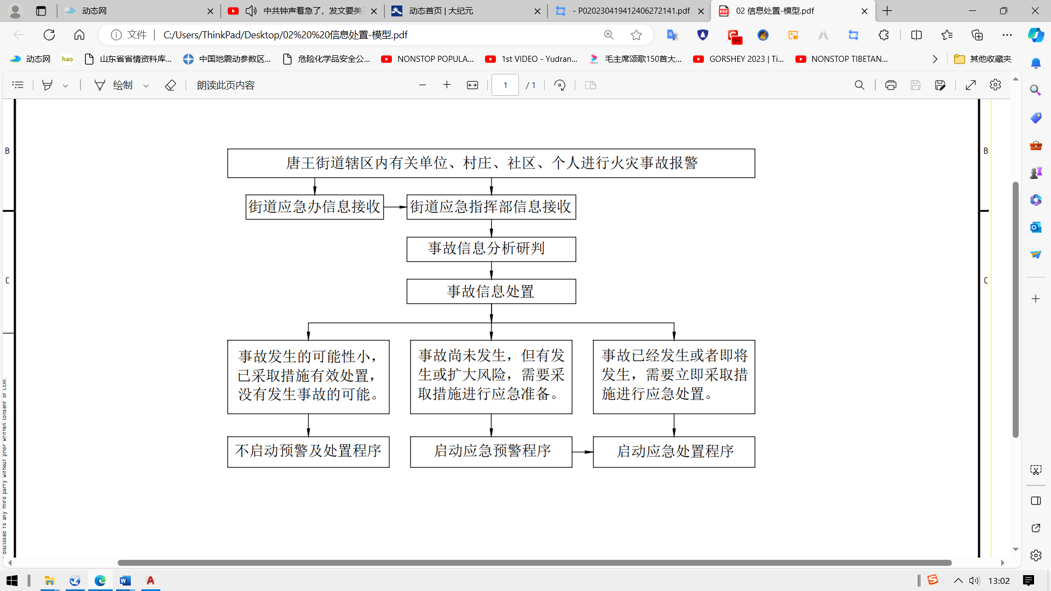

**图 4.1-1 街道应急指挥部对火灾事故报警信息的处置流程图**

### 4.1.5 事故信息通报

对需要进行预警或者应急处置的火灾事故，由街道应急办公室负责，向街道内可能受火灾事故影响的其他单位及人员传达火灾事故信息，安排其他单位及人员做好预警或者应急处置准备。

通报时限：街道应急办公室接到火灾事故险情报警后，在应急指挥部的指令下，应及时安排有关单位及人员做好预警或者应急处置准备。

通报方式：可采用广播、电视、新闻网站、传真、电话、手机、微信、短信、QQ、有线广播、高音喇叭等方式。

### 4.1.6 事故信息上报

街道发生火灾事故险情后，指挥部在了解现场事故情况并采取应急措施后，应根据事故已有的后果或可能发生的后果情况，按规定的时限和程序，向上级有关部门进行信息上报。

信息上报条件：初估达到Ⅰ级时，向上级政府或有关部门报告。

信息上报部门：历城区应急管理局；对按要求需要向公安、消防、环保等部门汇报的，也应按要求向有关部门汇报。

信息上报时限：街道接到报告后后，必须在1小时内上报。

信息上报方式：先电话，后书面；其内容和格式，应执行政府及有关部门要求；政府及有关部门无具体要求时，按照本预案格式化文本上报。

信息上报内容：事故发生时间、地点、单位；事故的简要经过、伤亡人数，直接经济损失的初步估计；事故发生的初步原因的初步判断等。

### 4.1.7 事故补报续报

在事故上报的基础上，根据上报内容的完整情况，对事故要素不完整、事故情况不清晰的，应根据实际情况及时进行补报、续报，直至救援结束。

## 4.2 预警

### 4.2.1 预警级别划分

本预案按照唐王街道辖区可能发生的火灾事故级别，将火灾事故的预警级别由高到低划分为一级、二级、三级，一级最高，三级最低，分别针对Ⅰ级、Ⅱ级、Ⅲ级火灾事故，依次用红色、黄色和蓝色为标志进行预警。本预案关于不同等级火灾事故的预警级别及预警行动等情况，如表4.2-1所示。

**表 4.2-1 本预案关于不同等级火灾事故的预警级别及预警行动情况一览表**

| 预警级别 | 色标 | 预警条件 | 预警级别确定 | 预警级别决定 | 预警行动流程 |
| --- | --- | --- | --- | --- | --- |
| 一级 | 红色 | 预计将要发生Ⅰ级生产安全事故，如不及时采取措施可能会导致严重后果。 | 由唐王街道应急管理委员会初步确定预警级别 | 区级以上政府或应急管理部门 | 预警级别经审批后，由唐王街道应急办发布预警信息，通知有关单位、村庄、社区采取预警措施。 |
| 二级 | 黄色 | 预计将要发生Ⅱ级生产安全事故，如不及时采取措施可能会导致较重后果。 | 由唐王街道应急管理委员会初步确定预警级别。 | 街道应急管理委员会 | 预警决定后，由唐王街道应急办发布预警信息，通知有关单位、村庄、社区采取预警措施。 |
| 三级 | 蓝色 | 预计将要发生Ⅲ级生产安全事故，如不及时采取措施可能会导致一般后果。 | 由唐王街道应急管理委员会初步确定预警级别 | 街道应急管理委员会 | 预警级别决定后，由唐王街道应急办发布预警信息，通知有关单位、村庄、社区采取预警措施。 |

### 4.2.2 预警启动条件

一级预警（红色）：预计发生Ⅰ级火灾事故，如不及时采取措施可能会导致严重后果。

二级预警（黄色）：预计发生Ⅱ级火灾事故，如不及时采取措施可能会导致较重后果。

三级预警（蓝色）：预计发生Ⅲ级火灾事故，如不及时采取措施可能会导致一般后果。

### 4.2.3 预警启动流程

唐王街道火灾事故预警启动程序流程图，如图4.2-1所示。

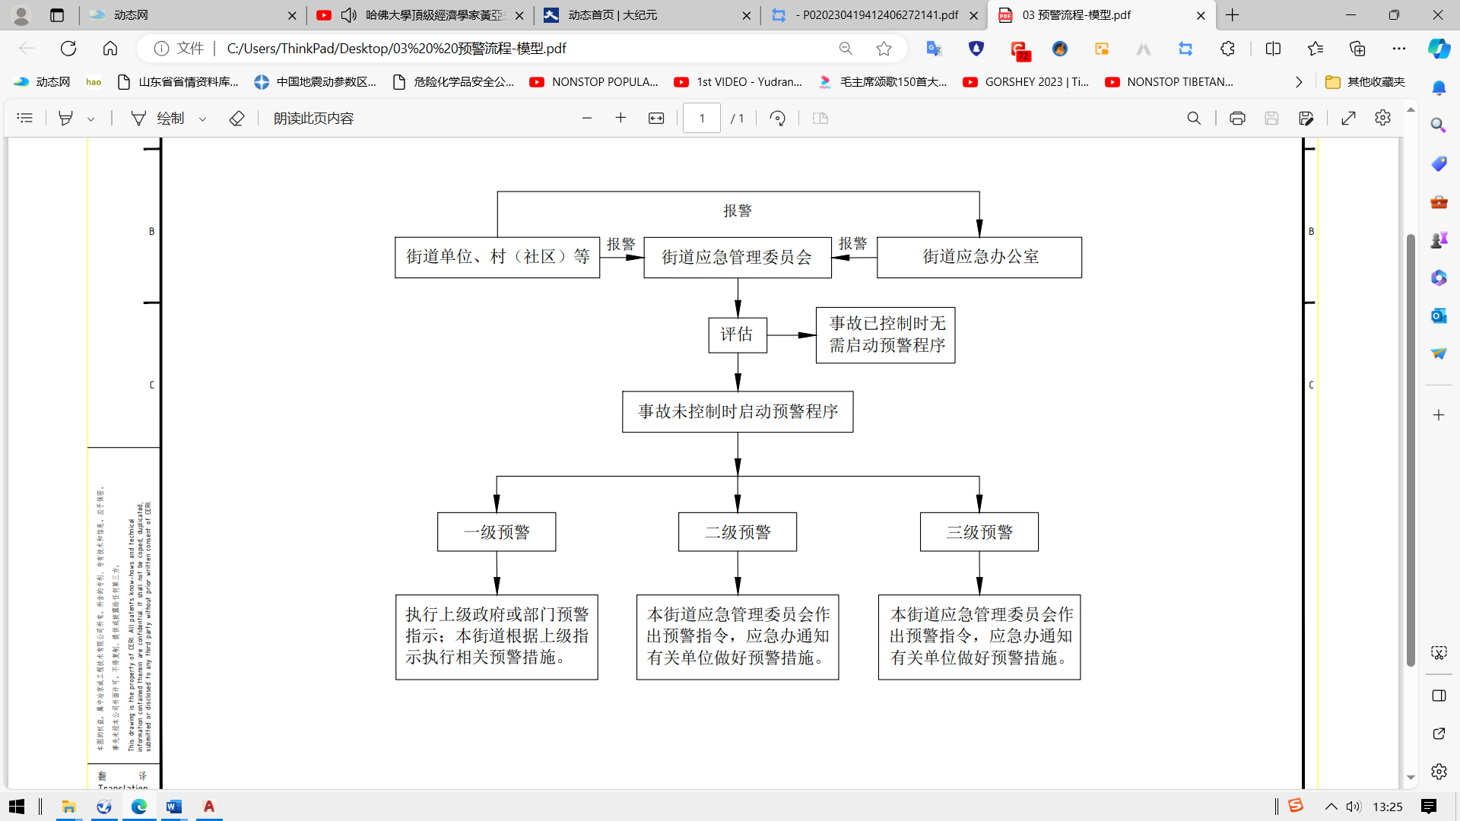

**图 4.2-1 唐王街道火灾事故预警启动程序流程图**

### 4.2.4 预警信息发布

4.2.4.1 预警信息发布决定

一级生产安全事故的预警，由区级以上政府或应急管理部门决定；二级、三级生产安全事故的预警，由街道应急管理委员会决定。

4.2.4.2 预警信息发布内容

预警信息的内容包括预警信息名称、预警级别、预警区域或场所、预警期起止时间、应对措施、发布机关和发布时间等。预警信息发布后，预警信息内容变更或解除的，应当及时发布变更或解除信息。

4.2.4.3 预警信息发布方式

1. 预警信息的发布，可通过广播、电视、报刊、通信、信息网络、报警器、宣传车或组织人员逐户通知等方式进行，对老、幼、病、残、孕等特殊人群以及学校等特殊场所和警报盲区应采取有针对性的通告方式。

2. 各居民委员会、村民委员会、其他基层组织信息员或基层工作人员接到预警信息后，应当及时利用手机短信、有线广播、高音喇叭、鸣锣吹哨等多种方式向受影响群众传递预警信息及防御措施。

3. 街道辖区内的有关部门、学校、社区、广场、公园、旅游景点、企业等人员密集区和公共场所，应当指定专人负责预警信息接收和传播工作。

4.2.4.4 预警信息发布渠道

街道应急管理委员会接到上级政府或部门的预警信息决定后，应指令街道应急办公室向辖区有关的企事业单位、村庄、社区或其他组织转发相关预警信息；辖区有关的企事业单位、村庄、社区或其他组织接到火灾事故预警信息后，应按预警信息的要求，做好相关预警准备。

### 4.2.5 预警响应措施

发布预警信息后，唐王街道应根据预警级别和实际情况以及分级负责的原则，采取下列一项或多项措施。

1. 加强预报，畅通信息接收渠道，及时收集、报告有关信息。

2. 加强公众沟通，公布信息接收和咨询电话，向社会公告采取的有关特定措施、避免或减轻危害的建议和劝告等。

3. 组织应急救援队伍和负有特定职责的人员进入待命状态，动员后备人员做好参加应急处置和救援工作的准备。

4. 调集应急处置和救援所需物资、设备、工具，准备应急设施和避难场所，并确保其处于良好状态、随时可投入正常使用。

5. 加强对受影响的学校、幼儿园、医院、养老院、地下空间等重点场所、重要部位和重要基础设施的安全巡查。

6. 采取必要措施，确保交通、通信、供水、排水、供电、供气、供热等公共设施的安全和正常运行。

7. 转移、疏散或者撤离易受火灾事故危害的人员，并予以妥善安置，转移重要财产。

8. 关闭或者限制使用易受火灾事故危害的场所，控制或者限制容易导致危害扩大的公共场所的活动。

9. 街道和相关部门、单位，应及时组织分析本辖区和本行业可能受到影响的范围、程度等，安排部署有关防范性措施。

### 4.2.6 预警信息解除

当火灾事故的风险已经解除，决定预警信息发布的政府或有关部门宣布解除警报，街道要适时宣布上级部门解除警报的通知，终止预警期，解除已经采取的有关措施。

街道应急管理委员会（应急指挥部）根据上级政府或部门的预警信息解除决定，指令街道应急办公室，向涉事有关单位村（社区）下达解除通知。

## 4.3 应急处置

### 4.3.1 响应级别划分

根据街道辖区已经发生火灾事故的危害程度，本预案将火灾事故的应急级别划分为一级、二级、三级，一级最高，三级最低。对应的色标分别为红色、黄色、蓝色。

本预案关于火灾事故的响应级别分级情况，如表4.3-1所示。

**表4.3-1 本预案不同响应级别情况一览表**

| 响应分级 | 对应色标 | 响应条件 | 响应主体 |
| --- | --- | --- | --- |
| 一级 | 红色 | 5人以上重伤、2人以上死亡，或者直接经济损失500万元以上的事故。 | 区级以上相关政府或部门负责；本街道先期处置及配合处置。 |
| 二级 | 黄色 | 5人以下重伤、2人以下死亡，或者直接经济损失500万元以下的事故，且事故单位不能自行处置的。 | 街道应急组织 |
| 三级 | 蓝色 | 5人以下重伤、2人以下死亡，或者直接经济损失500万元以下的事故，且事故单位能自行处置的。 | 事故单位自行处置；  本街道协助处置 |

### 4.3.2 响应启动条件

一级响应（红色）：发生Ⅰ级火灾事故。

二级响应（黄色）：发生Ⅱ级火灾事故。

三级响应（蓝色）：发生Ⅲ级火灾事故。

### 4.3.3 应急响应启动

4.3.3.1 应急启动主体

1. 一级响应（红色）

由区级以上相关政府或部门负责；本街道先期处置及配合处置。

2. 二级响应（黄色）

由本街道负责处置；事故单位先期处置及配合处置。

3. 三级响应（蓝色）

由事故单位自行处置；本街道根据事故单位申请，协助处置。

4.3.3.2 应急响应部署

街道应急总指挥接到火灾事故报告后，应迅速召集街道应急管理委员会成员开会，确定并部署以下主要事项：

1. 根据火灾事故的可能后果情况，初步确定应急响应级别；

2. 确定火灾事故救人及事故处置方案；

3. 组织各应急小组紧急赶扑现场，按各自的职责进行应急处置；

4. 需信息上报和信息通报的，在规定时间进行信息上报和信息通报；

5. 协调街道内有关单位的应急物资调配；

6. 部署应急资金及其他应急保障事项等。

### 4.3.4 应急响应流程

街道火灾事故的应急响应流程，如图4.3-1所示：

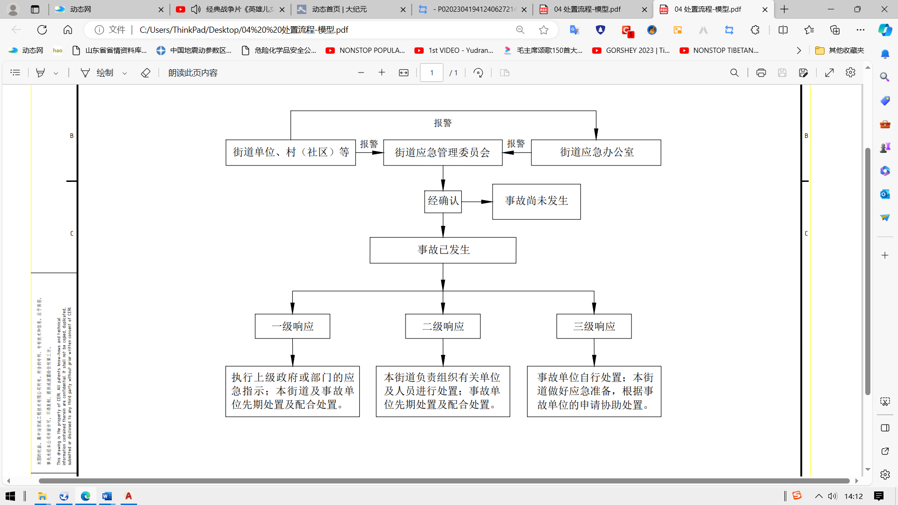

**图 4.3-1 唐王街道火灾事故应急响应流程图**

### 4.3.5 应急处置措施

火灾事故发生后，街道应急指挥部及其工作组要立即组织调动应急救援队伍和社会力量开展应急处置工作，并视情采取下列措施：

4.3.5.1 事故单位应急措施

事故单位是事故的第一应急响应者，应立即组织做好先期处置工作：

1. 立即启动相关应急预案，在确保安全的前提下组织抢救遇险人员，控制危险源，封锁危险场所，杜绝盲目施救，防止事态扩大。

2. 立即下达停产撤人命令，组织现场人员及时、有序撤离到安全地点，减少人员伤亡。

3. 应及时、如实向当地政府、行业主管部门和应急管理部门报告事故情况，不得瞒报、谎报、迟报、漏报，不得故意破坏事故现场、毁灭证据。

4.3.5.2 街道应急措施

1. 主要应急程序

（1）当启动Ⅰ级响应时，在上一级应急指挥机构到达之前，按照属地管理的原则，街道应启动应急处置程序，进入响应状态，调动应急救援队伍和社会力量，赶赴事故现场，组织事故单位进行先期处置。

（2）当启动Ⅱ级响应时，街道应启动应急处置程序，进入响应状态，调动应急救援队伍和社会力量，赶赴事故现场，组织事故单位进行应急处置。

（3）当启动Ⅲ级响应时，由事故单位自行进行处置，街道应做好扩大应急准备，当事故单位申请增援时，随时进入响应状态，赶赴现场增援。

2. 现场应急措施

街道应急组织到达事故现场后，应采取以下应急措施：

（1）根据事故救援需要和现场实际需要划定警戒区域，及时疏散和安置事故可能影响的周边居民和群众，疏导劝离与救援无关的人员，维护现场秩序，确保救援工作高效有序。必要时，对事故现场实行隔离保护，火区灾区入口等重要部位，要实行专人值守，未经指挥部批准，任何人不准进入。对现场周边及有关区域实行交通管制，确保应急救援通道畅通

（2）了解有关危险因素，明确防范措施，科学组织救援，积极搜救遇险人员。遇到突发情况危及救援人员生命安全时，救援队伍指挥员有权作出处置决定，迅速带领救援人员撤出危险区域，并及时报告指挥部。

（3）及时上报事故情况和人员伤亡情况，分配救援任务，协调各级各类救援队伍开展救援。

（4）查明并及时组织力量消除次生灾害，组织抢修公共设施、接收与分配援助物资。

（5）街道将现场实际情况上报至区应急局，事态超出本街道处置能力时，及时向上级政府或部门请求增援。

（6）对继续救援可能直接威胁救援人员生命安全、极易造成次生衍生事故等情况时，指挥部要组织专家充分论证，作出暂停救援的决定；在事故现场得以控制、导致次生衍生事故隐患消除后，经指挥部组织研究，确认符合继续施救条件时，再行组织施救，直至救援任务完成。

4.3.5.3 医疗卫生救护措施

街道卫生部门负责组织医疗机构对事故伤亡人员的紧急医疗救护和卫生防疫工作，必要时及时协调有关医护专家、特种药品和特种救治装备增援。卫生和派出所等部门应当积极协助运送伤员，必要时可征用过往车辆。

4.3.5.4 应急救援人员安全防护

参加现场应急救援的人员，必须按规定着装并佩带明显标识，加强个人安全防护。现场灭火指挥部负责组织采取各种现场安全防护措施，严格执行应急处置人员进出事故现场的管理规定。

4.3.5.5 群众安全防护

现场抢险救援指挥部根据事故具体情况，明确群众安全防护的必要措施，决定应急状态下群众疏散的范围、方式、程序并组织实施。派出所负责设置事故现场警戒，实施交通管制，疏散现场无关人员，防止事态扩大。

4.3.5.6 火灾事故处置

1. 初期火灾处置

发生火灾时，对初期火灾的扑救，现场作业人员应迅速采取如下措施：

（1）迅速查清着火部位、着火物及来源，利用现有消防设施及灭火器材进行灭火。若火势一时难以扑灭，要采取防止火势蔓延措施，保护要害部位。

（2）专业消防人员到达火场时应主动及时地向消防指挥人员介绍情况。

2. 可燃物火灾处置

（1）发生火灾事故后，应本着人员和救援人员的生命优先、防止事故蔓延优先的原则，根据不同程度、不同类型的火灾事故，及时给予正确处理；当现场情况危及灭火救援人员生命时应立即撤离到安全区。

（2）用就近的灭火器灭火。

（3）全力救助伤员，采取隔离、警戒措施，避免无关人员进入危险区域。

（4）制定灭火方案，合理布置消防和救援力量。

（5）灭火完毕，立即清理火灾现场。

3. 电气火灾处置

（1）电气设施着火，应首先切断供电线路及电气设备电源。

（2）灭火人员应充分利用现有消防设施进行灭火。

（3）及时疏散事故现场有关人员，抢救着火源周围的物资。

（4）电气火灾严禁用水灭火，在不能确定电源是否被切断的情况下，只可用干粉、二氧化碳等灭火剂扑救；不得使用水、泡沫灭火器灭火。

（5）灭火人员应穿绝缘鞋、戴绝缘手套，防毒面具等措施加强自我保护。

（）消防队到达后，协同配合消防队灭火抢险。

4. 现场受伤人员救治

（1）被救人员衣服着火时，应迅速脱去着火的衣服，伤处的衣、裤、袜等可剪开脱去，不可硬行撕拉，伤处用消毒纱布或干净棉布覆盖，并立即送往医院救治。

（2）对烧伤面积较大的伤员要注意呼吸，心跳的变化，必要时进行心脏复苏。对有骨折出血的伤员，应作相应的包扎，固定处理。

（3）抢救受伤严重或在进行抢救伤员的同时，应及时拨打急救中心电话，由医务人员进行现场抢救，并派人接应急救车辆。

（4）火灾伴有爆炸时，可能因爆炸造成骨折及其他伤害。爆炸造成的创伤急救，原则上是先抢救，后固定，再搬运，并采取措施，防止伤情加重。

4.3.5.7 事故信息发布

信息发布及新闻报道应坚持及时、准确、客观、全面的原则，充分重视并发挥媒体的舆论导向作用，党建工作办公室应配合火灾事故应急指挥部，及时采用授权发布、发新闻稿、接受采访、举行新闻发布会等方式发布信息，组织报道。

### 4.3.6 应急处置结束

应急处置结束的条件是：火灾事故的紧急处置工作完成；事故次生灾害的后果基本消除；采取了必要的防范措施。

达到上述条件，由街道应急指挥部根据上级政府或部门的决定，宣布火灾事故应急处置结束，已采取的应急措施解除，由街道应急办公室负责向灾区有关单位、村（社区）下达火灾事故应急终止的通告。

# 5 后期处置

## 5.1 善后处理

善后处理工作在上级政府或部门的统一领导下，由街道办事处和有关部门负责组织实施。

对火灾事故中的伤亡人员、应急处置工作人员，以及紧急调集、征用有关单位及个人的物资，要按照规定给予抚恤、补助或补偿。

## 5.2 社会救助

1. 街道要建立健全与街道相适应的突发公共事故社会救助制度，鼓励和利用社会资源进行救助，逐步加大社会救助的比重。

2. 火灾事故发生后，对因事故导致的无生活来源、无自救能力的灾民，街道政府予以协调解决灾民过渡性生活需求。

## 5.3 保险理赔

火灾事故发生后，街道应急指挥部要积极协调配合保险公司按照保险责任进行给付的各项活动，并配合有关部门做好灾区保险理赔工作。

## 5.4 评估总结

街道应急指挥部在火灾事故发生后，要积极配合上级政府或有关部门的调查，并负责会同有关部门评估火灾事故造成的损失。

根据上级政府或有关部门的要求，向上级政府或有关部门报告火灾事故情况报告。报告的内容包括：火灾事故基本情况、人员伤亡和财产损失、应急处置情况、善后处置情况及采取的措施等。

# 6 应急保障

街道相关科室应和辖区内各企事业单位、村庄、社区及其他组织，应密切配合，严格履行职责，切实保证应急指挥信息畅通、应急物资充足、技术装备良好、现场救援及时、紧急动员迅速有效，确保应急处置工作顺利开展。

## 6.1 通讯保障

1. 中国联通唐王营业服务中心负责牵头做好辖区内的火灾事故的通信与信息保障工作，街道有关部门及辖区内的各企事业单位、村庄、社区等，应积极配合，做好各自的火灾事故通信与信息保障工作。

2. 街道有关部门及辖区内的各企事业单位、村庄、社区及其他组织应做好各自单位的单位信息、人员信息、医疗卫生资源信息、建筑物信息、危险品使用和存储信息、特种设备信息、有限空间信息等，以便实现信息共享。

3. 街道有关部门应与辖区内的各企事业单位、村庄、社区及其他组织建立可靠快捷的通讯方式和分级联系方式，完善稳定、便捷、保密的通信手段，确保火灾事故处理期间信息畅通。

4. 街道应急指挥部组成人员、街道应急管理办公室组成人员及街道相关科室人员，在火灾事故应急期间，应确保指挥调度畅通，手机、电话、对讲机、网络等信息工具要确保24小时畅通。

## 6.2 队伍保障

1. 本街道和街道辖区范围内机关单位、企事业单位、村庄、社区、其他组织等，应按照火灾事故应急预案的要求，健全应急机制，加强应急队伍配备，火灾事故发生时，应按照指令迅速到达现场，保障供电、交通运输、医疗保障、人员救助、群众疏散等紧急处置。

2. 应加强应急救援队伍建设，街道负责组织的应急救援队伍主要包括：由民兵等力量组成的骨干应急救援队伍；依托各级公安消防部队组建的综合应急救援队伍；由街道组建的配备专业装备器材并具备一定专业技术的专业应急救援队伍；由基层组织、企事业单位和社区、村（居）等群众自治组织组建的基层应急救援队伍；由各行业、各领域具备一定专业技术水平专家人才组成的专家应急救援队伍；由共青团、红十字会以及其他组织建立的志愿者应急救援队伍；由事发现场自发组织的自救互救“第一响应人”队伍。

3. 火灾事故发生后，负责或参与应急处置的指挥机构、相关部门或单位根据火灾事故情况，可调用街道、社区相关专业应急救援队伍。专业应急队伍到达事发现场后，接受专业救援队伍的统一指挥。

4. 辖区各有关部门、单位，要加强应急救援队伍业务培训和应急演练工作，建立联动协调机制，提供符合要求的安全防护装备，采取必要防护措施，提高应急救援能力；动员社会团体、企事业单位以及志愿者等社会力量参与应急救援工作，发挥其在应对火灾事故中的重要作用。

## 6.3 物资保障

1. 唐王街道制定应急物资储备规划，并组织实施。街道经济、财务、应急、交通运输、卫健、农业农村和社会发展等部门，应按照职能分工，建立健全唐王街道重要应急物资保障系统。

2. 唐王街道应根据应急需要，与有关企业签订协议，保障应急救援物资、生活必需品和应急处置装备的生产、供给。鼓励和引导村庄、社区、企业事业单位和家庭，储备基本的应急自救物资和生活必需品。

3. 同时，要加强应急物资的维护保养，科学规划存放地点，确保装备性能完好，并定期进行检查调试，及时更新补充。

## 6.4 资金保障

1. 街道应将应急预案编制与演练、平台建设、物资储备、培训和宣传教育、救援队伍建设，以及监测与预警等工作所需经费，纳入同级财政预算，并与当地经济社会发展水平相适应，保障火灾事故防范和应对工作所需经费。对受一般火灾事故影响较重的行业、企事业单位和个人，街道有关部门应及时研究提出相应的补偿或救助政策，报街道审批。财政和审计部门，要对火灾事故应急保障资金的使用和效果进行监管和评估，确保应急资金专款专用。

1. 街道财务部门和各村居、各企事业单位要在一般支出预算中增设火灾事故的应急专项准备资金。鼓励公民、法人单位和其他组织为应对火灾事故的发生提供资金援助。

2. 发生火灾事故后，各村居、各企事业单位一是根据实际情况，集中资金应对火灾事故的应急处置；二是经街道政府批准启动应急专项准备资金，必要时动用公共财政应急储备资金。

3. 街道财务部门要按照“急事急办”的原则，当火灾事故发生时，应简化工作程序，凡街道政府批准的拨款事项，要在一个工作日内完成相关手续，确保火灾事故处置工作的顺利进行。

4. 各级安排的资金必须专款专用，纪委、审计、财政部门要加强对资金使用的管理、监督、确保资金的使用效益。

5. 鼓励公民、法人或其他组织（包括国际组织）按照《慈善法》、《公益事业捐赠法》等有关法律的规定，为政府应对火灾事故工作提供物资、装备、资金、技术支持和捐赠。引导社会资金参与应急体系项目建设。

6. 建立健全灾害风险保险体系，鼓励单位和公民参加保险。推行安全生产、环境污染和食品安全责任保险等。各有关部门和单位，应当为专业应急救援人员购买人身意外伤害保险。

## 6.5 治安保障

1. 火灾事故发生后，街道辖区的公安派出所在街道应急指挥部的指挥下负责治安保障，立即在处置现场周围设立警戒区和警戒哨，做好现场控制、交通管制、疏散救助群众、维护公共秩序等工作。

2. 火灾事故发生后，街道辖区的公安派出所，负责火灾事故现场的治安维护。派出所应制定不同类别、级别火灾事故应急状态下维护治安、交通秩序的行动方案，加强对重点地区、场所、人群、物资设备的安全防护，依法严厉打击违法犯罪活动。必要时，依法采取有效管制措施，控制事态，维护社会秩序。事发地相关单位和个人，应积极主动配合做好治安维护工作。

3. 各村居、各企事业单位要积极发动和组织社会力量开展自救互救，群防群治，严密防范各种违法犯罪活动，全力维护事发地的社会稳定。

## 6.6 医疗保障

1. 街道卫生院负责牵头做好医疗卫生保障工作。要加强医疗救助体系建设，研究制定适应不同类别火灾事故的应急准备措施，实现应急卫生资源的有机整合，全面提高医疗救助管理和紧急处置能力。

2. 街道医疗卫生应急专业救援队伍，应提高救治能力，保障医疗资源配备，增强救援能力建设，根据需要，及时赶赴现场，开展医疗救治、疾病预防控制和心理援助等卫生应急工作。

## 6.7 交通保障

1. 街道派出所等部门，负责应急处置交通运输保障的组织实施。建立和完善应急运力协调机制，加强交通应急抢险能力建设。加强应急物流体系建设，开辟应急运输绿色通道，提高人员、物资紧急运输能力。

2. 整合各类资源，健全紧急运输服务队伍体系。进一步规范社会运力征用程序，完善补偿办法。深化军地合作，实现运输资源优势互补。

# 7 预案管理

## 7.1 发布实施

本预案由济南市历城区唐王街道应急管理委员会草拟并负责解释，本预案经济南市历城区唐王街道应急管理委员会批准，自发布之日起施行。

## 7.2 宣教培训

1. 街道辖区内各单位、村庄、社区、企业事业单位等，应当结合各自实际，通过多种形式，对火灾事故的应急知识进行宣传和培训，增强公众的风险防范意识，提高全社会的避险能力和自救互救能力。

2. 街道相关科室应组织有关单位，加强火灾事故的宣传与培训工作，通过采取培训班、进企业、进农村、进社区、进学校、进家庭等多种形式，对社会公众进行培训，提高社会公众的森林防火知识。

3. 学校、幼儿园在教育主管部门指导下，将应急知识教育纳入教学内容，根据学生的年龄和认知能力，采取多种形式开展应急知识教育，培养学生的安全意识和自救互救能力。

4. 街道及其有关部门应建立健全应急管理培训制度，针对本辖区特点定期开展火灾事故应急预案的教育培训工作。

5. 利用宣传栏、信息管理系统、网络、媒体、简报等方式开展群众安全教育，重点做好火灾事故的预防工作。

## 7.3 预案演练

街道相关科室和各单位、村庄、社区，应针对易发生的各类火灾事故，每年定期组织火灾事故预案演练，明确演练的课题、队伍、内容、范围、组织、评估和总结等，通过现场演练、桌面推演等方式，检验预案的实用性、实战性，针对演练中暴露出的问题，采取针对措施，强化应急准备和应急响应能力，切实提高责任人决策处置和群众防灾避险能力。

## 7.4 预案衔接

本预案向上衔接《济南市历城区突发事故总体应急预案》，向下衔接街道辖区内各企事业单位编制的应急预案及各社区编制的应急预案。

# 8 附件

## 8.1 本应急预案格式化文本说明

本应急预案的格式化文本，统一采用《济南市历城区唐王街道办事处突发事故总体应急预案》附件中的格式化文本。

## 8.2 应急物资台账

**表 8.2-1 唐王街道应急物资配置情况一览表**

| 序号 | 名称 | 单位 | 数量 | 存放地点 |
| --- | --- | --- | --- | --- |
| 一 | 现场警戒类 | | | |
| 1 | 警示灯 | 个 | 2 | 街道办应急器材库 |
| 2 | 安全警示带 | 盘 | 2 | 街道办应急器材库 |
| 二 | 消防类 | | | |
| 3 | 消防头盔 | 顶 | 7 | 街道办应急器材库 |
| 4 | 消防手套 | 付 | 7 | 街道办应急器材库 |
| 5 | 消防靴 | 双 | 7 | 街道办应急器材库 |
| 6 | 避火服 | 套 | 7 | 街道办应急器材库 |
| 三 | 防高空坠落 | | | |
| 7 | 安全带 | 根 | 7 | 街道办应急器材库 |
| 8 | 救生绳 | 根 | 2 | 街道办应急器材库 |
| 四 | 通用防护 | | | |
| 9 | 呼吸器 | 个 | 3 | 街道办应急器材库 |
| 五 | 破拆起重 | | | |
| 10 | 手动破拆工具组 | 组 | 1 | 街道办应急器材库 |
| 六 | 现场照明 | | | |
| 11 | 手电筒 | 个 | 200 | 街道办应急器材库 |
| 七 | 通讯类 | | | |
| 12 | 对讲机 | 个 | 10 | 街道办应急器材库 |
| 13 | 手持扩音器 | 个 | 1 | 街道办应急器材库 |
| 八 | 通用工具 | | | |
| 14 | 斧子 | 把 | 1 | 街道办应急器材库 |
| 15 | 油锯 | 台 | 17 | 街道办应急器材库 |
| 16 | 扳手 | 把 | 2 | 街道办应急器材库 |
| 17 | 铁锹 | 把 | 100 | 街道办应急器材库 |
| 18 | 断线钳 | 把 | 1 | 街道办应急器材库 |
| 九 | 攀高营救 | | | |
| 19 | 单杠梯 | 个 | 1 | 街道办应急器材库 |
| 20 | 两节拉梯 | 个 | 1 | 街道办应急器材库 |
| 十 | 火灾处理 | | | |
| 21 | 消防车 | 辆 | 1 | 街道办应急器材库 |
| 22 | 灭火器 | 具 | 30 | 街道办应急器材库 |
| 十一 | 通用防护 | | | |
| 23 | 雨衣 | 套 | 200 | 街道办应急器材库 |
| 24 | 水靴 | 双 | 200 | 街道办应急器材库 |
| 25 | 救生衣 | 件 | 100 | 街道办应急器材库 |
| 26 | 自吸式离心泵 | 台 | 5 | 街道办应急器材库 |
| 十二 | 应急动力 | | | |
| 27 | 汽油发电机 | 台 | 3 | 街道办应急器材库 |
| 十三 | 防洪排涝 | | | |
| 28 | 编织袋 | 个 | 1000 | 街道办应急器材库 |
| 十四 | 卫生防疫 | | | |
| 29 | 口罩 | 个 | 77 | 街道办应急器材库 |
| 30 | 防护服 | 套 | 511 | 街道办应急器材库 |
| 31 | 面罩 | 个 | 28 | 街道办应急器材库 |
| 32 | 手套 | 付 | 306 | 街道办应急器材库 |
| 33 | 橡胶大手套 | 付 | 198 | 街道办应急器材库 |

## 8.3 外部救援电话

济南市环保应急电话：12369

市天气预报电话：121

历城区应急管理局：0531-88066006

历城区环保局：0531-88065337

历城区公安局：0531-88902987

历城区人民政府应急办：0531-88788079

历城区人民医院：0531-58673292

济南市应急管理局：0531-66608400

济南市应急管理局危化处：0531-66608351

济南市应急管理局应急指挥中心：0531-66608361

济南市职业病防治医院：0531-88920967

火警电话：119

急救电话：120

交通电话：122

治安刑事案件报警电话：110

## 8.4 本街道应急指挥部人员

**表 8.4-1 唐王街道应急管理委员会**

| 应急职务 | 姓名 | 现有职务 |
| --- | --- | --- |
| 主 任 | 王 勇 | 党工委副书记、主任 |
| 副主任 | 刘 波 | 党工委副书记 |
| 副主任 | 周 杰 | 党工委委员、纪工委书记 |
| 副主任 | 张延国 | 党工委委员、副主任 |
| 副主任 | 王 民 | 党工委委员、副主任 |
| 副主任 | 赵 芸 | 党工委委员、副主任 |
| 副主任 | 刘 滨 | 党工委委员、副主任 |
| 副主任 | 柳 坤 | 综合治理服务中心主任 |
| 副主任 | 李成国 | 公共文化服务中心主任 |
| 副主任 | 李长庚 | 民生保障服务中心主任 |
| 成 员 | 张 明 | 应急办主任 |
| 成 员 | 刘 涛 | 党政办公室主任 |
| 成 员 | 张 伟 | 教育办主任 |
| 成 员 | 林永建 | 城管科副科长 |
| 成 员 | 张育闽 | 综合执法中队队长 |
| 成 员 | 李庆江 | 济钢交警中队长 |
| 成 员 | 朱家伟 | 供电所所长 |
| 成 员 | 韩 平 | 卫生院院长 |
| 成 员 | 腾 宝 | 市场监管所所长 |
| 成 员 | 陈继星 | 畜牧站站长 |
| 成 员 | 张乃谅 | 渔场总经理 |
| 成 员 | 范小刚 | 国土所所长 |
| 成 员 | 徐高鹏 | 中国联通唐王营服中心主任 |
| 成 员 | 邱继富 | 农业发展服务中心主任 |
| 成 员 | 卢念进 | 经发科科长 |
| 成 员 | 郭盈含 | 宣传科科长 |
| 成 员 | 周广东 | 文化站站长 |
| 成 员 | 李丕娟 | 社会事务科科长 |
| 成 员 | 陈延杰 | 唐王管区主任 |
| 成 员 | 彭 蔚 | 纸坊管区主任 |
| 成 员 | 韩春梅 | 崔家管区主任 |
| 成 员 | 邱 霞 | 娄家管区主任 |
| 成 员 | 王为政 | 老僧口管区主任 |
| 成 员 | 郑元宝 | 派出所教导员 |
| 应急职务 | 姓名 | 现有职务 |
| 主 任 | 王 勇 | 党工委副书记、主任 |
| 副主任 | 刘 波 | 党工委副书记 |
| 副主任 | 周 杰 | 党工委委员、纪工委书记 |
| 副主任 | 赵 芸 | 党工委委员、副主任 |
| 副主任 | 刘 滨 | 党工委委员、副主任 |
| 副主任 | 张延国 | 副主任 |
| 副主任 | 王 民 | 副主任 |
| 副主任 | 柳 坤 | 综合治理服务中心主任 |
| 副主任 | 李成国 | 公共文化服务中心主任 |
| 副主任 | 李长庚 | 民生保障服务中心主任 |
| 成 员 | 张 明 | 应急办主任 |
| 成 员 | 刘 涛 | 党政办公室主任 |
| 成 员 | 张 伟 | 教育办主任 |
| 成 员 | 林永建 | 城管科副科长 |
| 成 员 | 张育闽 | 综合执法中队队长 |
| 成 员 | 李庆江 | 济钢交警中队长 |
| 成 员 | 朱家伟 | 供电所所长 |
| 成 员 | 韩 平 | 卫生院院长 |
| 成 员 | 腾 宝 | 市场监管所所长 |
| 成 员 | 陈继星 | 畜牧站站长 |
| 成 员 | 张乃谅 | 渔场总经理 |
| 成 员 | 范小刚 | 国土所所长 |
| 成 员 | 徐高鹏 | 中国联通唐王营服中心主任 |
| 成 员 | 邱继富 | 农业发展服务中心主任 |
| 成 员 | 卢念进 | 经发科科长 |
| 成 员 | 郭盈含 | 宣传科科长 |
| 成 员 | 周广东 | 文化站站长 |
| 成 员 | 李丕娟 | 社会事务科科长 |
| 成 员 | 陈延杰 | 唐王管区主任 |
| 成 员 | 彭 蔚 | 纸坊管区主任 |
| 成 员 | 韩春梅 | 崔家管区主任 |
| 成 员 | 邱 霞 | 娄家管区主任 |
| 成 员 | 王为政 | 老僧口管区主任 |
| 成 员 | 郑元宝 | 派出所教导员 |